2016年中国丙纶行业运行分析与  
2017年运行预测

中国化学纤维工业协会丙纶分会 窦 娟 李伯鸣 李增俊

当前，我国丙纶行业的发展环境正发生深刻的变化，聚酯涤纶对丙纶的替代日益凸显及下游市场需求不足迫使我国丙纶行业必须加快结构调整、产业升级，更好的适应当前面临的形势。2016年，在原料价格不断增加及下游需求持续低迷的双重压力下，丙纶行业的低价竞争优势不复存在，企业利润大幅缩减，行业开工率严重不足，丙纶行业整体运行疲软，发展面临严峻的挑战。

创新驱动发展，结构性的改革创造需求。“新常态”下，丙纶行业必须加快产业结构调整，推广多重改性与差别化、功能化生产技术，探索产业用领域纤维改性品种，以其优良的性能，丰富的原料来源及清洁环保的生产工艺，重拾丙纶产业的优势，促进丙纶行业健康发展。

一、2016年丙纶行业运行情况

**（一）市场情况**

1．聚丙烯原料

丙纶的原料聚丙烯按原料不同分为以下五种类型：油制聚丙烯、煤制聚丙烯、丙烷脱氢制丙烯（PDH）、外购甲醇制聚丙烯、外购丙烯制聚丙烯。油制聚丙烯在我国市场中一直处于占据着主导地位，因此丙纶价格随原油价格波动较大；煤制聚丙烯是目前聚丙烯增长最快的一种原料来源方式，2016年煤制聚丙烯的产能达到416万吨，占比达21%，预计未来将呈现持续增长态势；丙烷脱氢制丙烯（PDH）是我国新兴的丙烯来源方式，用该方式制聚丙烯的利润相对较好，获得投资者的青睐；外购甲醇、外购丙烯制聚丙烯占比不大，且未来增长受限。我国聚丙烯按原料来源产能占比如图1所示：

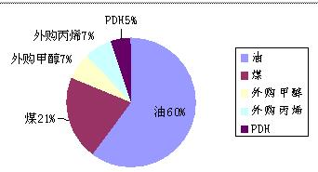

资料来源：卓创资讯

图1 我国聚丙烯按原料来源产能占比

近几年国内聚丙烯产业发展迅速，产能不断增长（表1），为丙纶行业的发展提供了充足的原料保障。据中国产业信息网统计，2016年先后有中煤蒙大30万吨/年、福建中景石化35万吨/年、神华45万吨/年、中天合创35万吨/年聚丙烯装置建成投产，新增产能145万吨/年，除福建中景石化采用PDH工艺外，其余三家都采用煤制烯烃生产工艺。截至2016年底，我国聚丙烯的总生产能力达到1987万吨。

表1 我国近几年聚丙烯产能情况统

|  |  |  |  |  |  |  |  |
| --- | --- | --- | --- | --- | --- | --- | --- |
| 年份 | 2010 | 2011 | 2012 | 2013 | 2014 | 2015 | 2016 |
| 产能（万吨/年） | 953 | 1053 | 1218 | 1352 | 1732 | 1842 | 1987 |
| 同比增加（万吨） | 160 | 100 | 165 | 134 | 380 | 110 | 145 |

资料来源：中国化学纤维工业协会

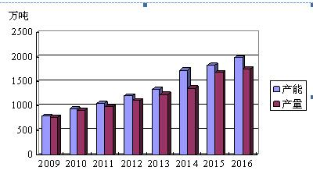

资料来源：中国化学纤维工业协会

图2 2009~2016年中国聚丙烯原料增长情况统计

2．聚丙烯市场行情

2016年聚丙烯在1月中旬的最低价为6515.3元/吨，至此之后，聚丙烯[市场](http://cpro.baidu.com/cpro/ui/uijs.php?adclass=0&app_id=0&c=news&cf=1001&ch=0&di=128&fv=18&is_app=0&jk=e4c5c4dfdf39a43f&k=%CA%D0%B3%A1&k0=%CA%D0%B3%A1&kdi0=0&luki=7&mcpm=0&n=10&p=baidu&q=01032019_cpr&rb=0&rs=1&seller_id=1&sid=3fa439dfdfc4c5e4&ssp2=1&stid=9&t=tpclicked3_hc&td=2085334&tu=u2085334&u=http%3A%2F%2Fwww%2Echyxx%2Ecom%2Findustry%2F201601%2F381283%2Ehtml&urlid=0)就呈现出持续震荡走高的势头。3月中旬聚丙烯价格突破7000元/吨大关，7月初聚丙烯价格涨至8000元/吨以上，11月初聚丙烯价格一举突破9000元/吨，并于12月中旬达到最高值9910.6元/吨，一年实现“三连跳”。聚丙烯由年初的6785.4元/吨到年末9693.9元/吨，单价上涨2908.5元/吨，涨幅高达42.86%。这主要是由于2016年聚丙烯期货市场连续强势，带动聚丙烯现货市场上涨，加之石化库存持续低位，企业频繁拉涨，致使聚丙烯单价快速上扬。

表2 2016年中国聚丙烯市场价格走势表

|  |  |  |  |  |
| --- | --- | --- | --- | --- |
| 产品名称 | 日期 | 本期价格  （元/吨） | 比上期价格涨跌（元） | 涨跌幅  （%） |
| 聚丙烯（T30S） | 1月1~10日 | 6785.4 | 18.1 | 0.3 |
| 聚丙烯（T30S） | 1月11~20日 | 6515.3 | -270.1 | -4.0 |
| 聚丙烯（T30S） | 1月21~30日 | 6672.5 | 157.2 | 2.4 |
| 聚丙烯（T30S） | 2月1~10日 | 6523.1 | 149.4 | 2.2 |
| 聚丙烯（T30S） | 2月21~29日 | 6566.4 | 43.3 | 0.7 |
| 聚丙烯（T30S） | 3月1~10日 | 6881.7 | 315.3 | 4.8 |
| 聚丙烯（T30S） | 3月11~20日 | 7179.0 | 297.3 | 4.3 |
| 聚丙烯（T30S） | 3月21~30日 | 7518.2 | 339.2 | 4.7 |
| [聚丙烯](http://cpro.baidu.com/cpro/ui/uijs.php?adclass=0&app_id=0&c=news&cf=1001&ch=0&di=128&fv=18&is_app=0&jk=e4c5c4dfdf39a43f&k=%BE%DB%B1%FB%CF%A9&k0=%BE%DB%B1%FB%CF%A9&kdi0=0&luki=10&mcpm=0&n=10&p=baidu&q=01032019_cpr&rb=0&rs=1&seller_id=1&sid=3fa439dfdfc4c5e4&ssp2=1&stid=9&t=tpclicked3_hc&td=2085334&tu=u2085334&u=http%3A%2F%2Fwww%2Echyxx%2Ecom%2Findustry%2F201601%2F381283%2Ehtml&urlid=0)（T30S） | 4月1~10日 | 7726.4 | 208.2 | 2.8 |
| 聚丙烯（T30S） | 4月11~20日 | 7488.6 | -237.8 | -3.1 |
| 聚丙烯（T30S） | 4月21~30日 | 7172.5 | -316.1 | -4.2 |
| 聚丙烯（T30S） | 5月1~10日 | 7075.2 | -97.3 | -1.4 |
| 聚丙烯（T30S） | 5月11~20日 | 7034.0 | -41.2 | -0.6 |
| 聚丙烯（T30S） | 5月21~30日 | 7021.5 | -12.5 | 0.2 |
| 聚丙烯（T30S） | 6月1~10日 | 7125.9 | 104.4 | 1.5 |
| 聚丙烯（T30S） | 6月11~20日 | 7238.0 | 112.1 | 1.6 |
| 聚丙烯（T30S） | 6月21~30日 | 7556.5 | 318.5 | 4.4 |
| 聚丙烯（T30S） | 7月1~10日 | 8298.2 | 741.7 | 9.8 |
| 聚丙烯（T30S） | 7月11~20日 | 8241.5 | -56.7 | -0.7 |

续表

|  |  |  |  |  |
| --- | --- | --- | --- | --- |
| 产品名称 | 日期 | 本期价格  （元/吨） | 比上期价格涨跌（元） | 涨跌幅  （%） |
| 聚丙烯（T30S） | 7月21~30日 | 8137.0 | -104.5 | -1.3 |
| 聚丙烯（T30S） | 8月1~10日 | 8302.8 | 165.8 | 2.0 |
| [聚丙烯](http://cpro.baidu.com/cpro/ui/uijs.php?adclass=0&app_id=0&c=news&cf=1001&ch=0&di=128&fv=18&is_app=0&jk=e4c5c4dfdf39a43f&k=%BE%DB%B1%FB%CF%A9&k0=%BE%DB%B1%FB%CF%A9&kdi0=0&luki=10&mcpm=0&n=10&p=baidu&q=01032019_cpr&rb=0&rs=1&seller_id=1&sid=3fa439dfdfc4c5e4&ssp2=1&stid=9&t=tpclicked3_hc&td=2085334&tu=u2085334&u=http%3A%2F%2Fwww%2Echyxx%2Ecom%2Findustry%2F201601%2F381283%2Ehtml&urlid=0)（T30S） | 8月11~20日 | 8399.8 | 97 | 1.2 |
| 聚丙烯（T30S） | 8月21~30日 | 8436.1 | 36.3 | 0.4 |
| 聚丙烯（T30S） | 9月1~10日 | 8309.7 | -126.4 | -1.5 |
| 聚丙烯（T30S） | 9月11~20日 | 8145.1 | -164.6 | -2.0 |
| 聚丙烯（T30S） | 9月21~30日 | 8059.7 | -85.4 | -1.0 |
| 聚丙烯（T30S） | 10月1~10日 | 8278.4 | 218.7 | 2.7 |
| 聚丙烯（T30S） | 10月11~20日 | 8403.2 | 124.8 | 1.5 |
| 聚丙烯（T30S） | 10月21~30日 | 8646.2 | 243 | 2.9 |
| 聚丙烯（T30S） | 11月1~10日 | 9097.3 | 451.1 | 5.2 |
| 聚丙烯（T30S） | 11月11~20日 | 9314.6 | 217.3 | 2.4 |
| 聚丙烯（T30S） | 11月21~30日 | 9111.1 | -203.5 | -2.2 |
| 聚丙烯（T30S） | 12月1~10日 | 9214.8 | 103.7 | 1.1 |
| 聚丙烯（T30S） | 12月11~20日 | 9910.6 | 695.8 | 7.6 |
| [聚丙烯](http://cpro.baidu.com/cpro/ui/uijs.php?adclass=0&app_id=0&c=news&cf=1001&ch=0&di=128&fv=18&is_app=0&jk=e4c5c4dfdf39a43f&k=%BE%DB%B1%FB%CF%A9&k0=%BE%DB%B1%FB%CF%A9&kdi0=0&luki=10&mcpm=0&n=10&p=baidu&q=01032019_cpr&rb=0&rs=1&seller_id=1&sid=3fa439dfdfc4c5e4&ssp2=1&stid=9&t=tpclicked3_hc&td=2085334&tu=u2085334&u=http%3A%2F%2Fwww%2Echyxx%2Ecom%2Findustry%2F201601%2F381283%2Ehtml&urlid=0)（T30S） | 12月21~30日 | 9693.9 | -216.7 | -2.2 |

资料来源：国中国化学纤维工业协会

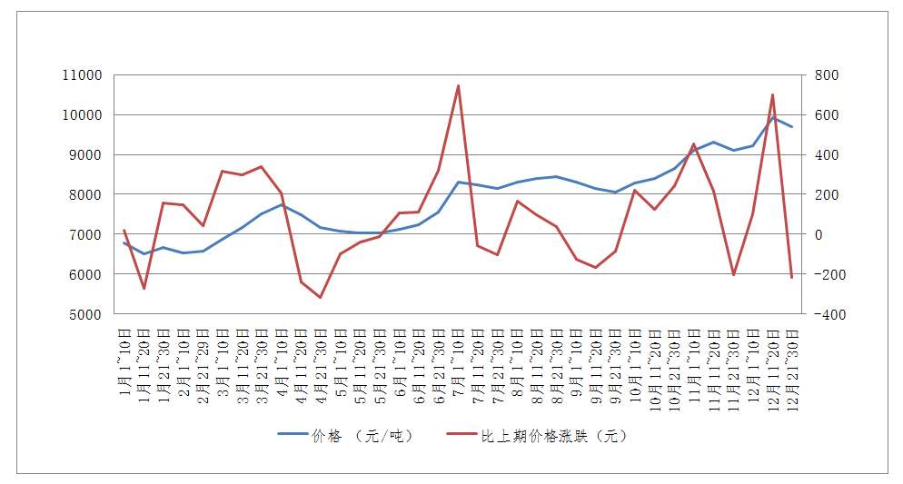

资料来源：中国化学纤维工业协会

图3 2016年聚丙烯价格走势图

3．丙纶纤维市场行情

受聚丙烯期货影响，2016年第一季度丙纶原料震荡走高，丙纶行业成本增加，报盘随之小幅高报，然而下游采购谨慎，以刚需跟进为主，市场整体成交难有放量，贸易商高报乏力，丙纶价格以稳中整理为主，部分品种低价小幅拉涨。2月份受春节影响，丙纶市场冷淡，短纤1.5D均价8000元/吨；弹力丝35D均价12600元/吨；丙纶FDY 900D均价9200元/吨，价格达2016年最低水平（表3、图4~图6）。

2016年4月初聚丙烯原料价格冲高，丙纶市场窄幅上涨；随后受聚丙烯阴跌走势拖累，丙纶市场心态不佳，出厂价格小幅下调，下游市场观望气氛较浓，实际成交商谈为主。5月丙纶短纤1.5D均价8618.18元/吨；35D 弹力丝均价12818.18 元/吨；高强 FDY900D 均价9509.09 元/吨，为第二季度最低。6月聚丙烯期货强劲低价反弹，现货成交好转，加之聚丙烯生产企业前期停车未能如期启动，市场货源不多，丙纶原料小幅上涨，丙纶成本支撑增强。

三、四季度，聚丙烯原料市场持续走高，丙纶厂家生产成本上升。12月份PP T30S均价9124.09元/吨，较年初上涨45.85%，PP粉料均价8650元/吨，较年初上涨51.22%，丙纶短纤1.5D均价10454.55元/吨，较年初上涨29.39%；35D弹力丝均价13527.27元/吨，较年初上涨7.36%；高强 FDY900D本均价11418.18元/吨，较年初上涨23.57%。原料持续走高造成丙纶企业成本大幅增高，然而下游需求一般，涨价空间有限，迫于压力，部分丙纶厂家已经停产以消化前期库存为主，丙纶行业整体开工率不足。

表3 2016年国内聚丙烯、丙纶市场行情月均变化表

单位：元/吨

|  |  |  |  |  |  |
| --- | --- | --- | --- | --- | --- |
| 月份 | PP T30S | PP粉料 | 短纤1.5D | 弹力丝35D | 丙纶FDY 900D |
| 1 | 6256.00 | 5720.00 | 8080.00 | 12600.00 | 9240.00 |
| 2 | 6344.29 | 5821.43 | 8000.00 | 12600.00 | 9200.00 |
| 3 | 7083.33 | 6533.33 | 8000.00 | 12766.67 | 9766.67 |
| 4 | 7130.00 | 6720.00 | 8860.00 | 12840.00 | 9920.00 |
| 5 | 6770.91 | 6713.64 | 8618.18 | 12818.18 | 9509.09 |
| 6 | 7278.18 | 6718.18 | 8654.55 | 12509.09 | 9581.82 |

续表

|  |  |  |  |  |  |
| --- | --- | --- | --- | --- | --- |
| 月份 | PP T30S | PP粉料 | 短纤1.5D | 弹力丝35D | 丙纶FDY 900D |
| 7 | 8125.71 | 6978.57 | 9285.71 | 13180.95 | 10438.09 |
| 8 | 8213.04 | 7313.04 | 9486.95 | 13286.95 | 10600.00 |
| 9 | 7853.33 | 7623.81 | 9504.76 | 13400.00 | 10504.76 |
| 10 | 8143.33 | 7775.00 | 9622.22 | 13400.00 | 10611.11 |
| 11 | 8583.18 | 7940.71 | 9909.09 | 13400.00 | 10909.09 |
| 12 | 9124.09 | 8650.00 | 10454.55 | 13527.27 | 11418.18 |

资料来源：中国化纤信息网

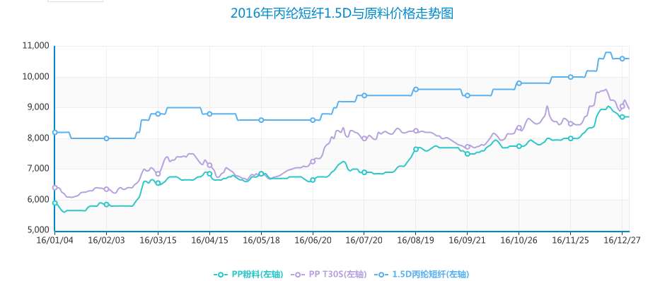

资料来源：中国化纤信息网

图4 2016年丙纶短纤1.5D与原料价格走势图

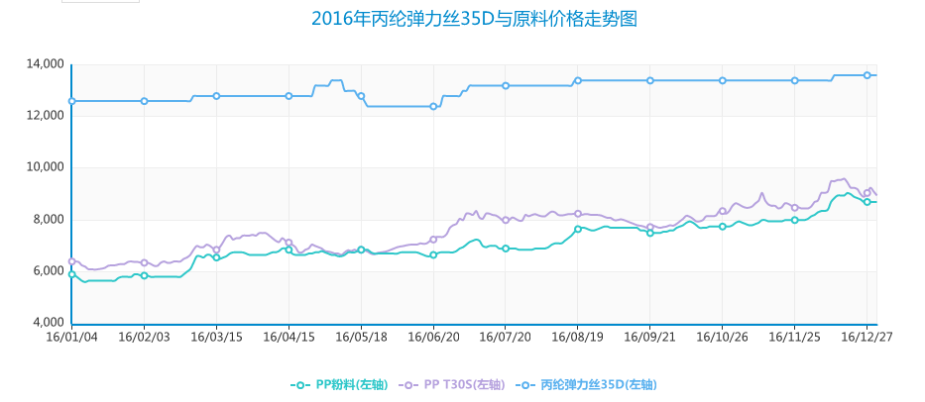

资料来源：中国化纤信息网

图5 2016年丙纶弹力丝35D与原料价格走势图

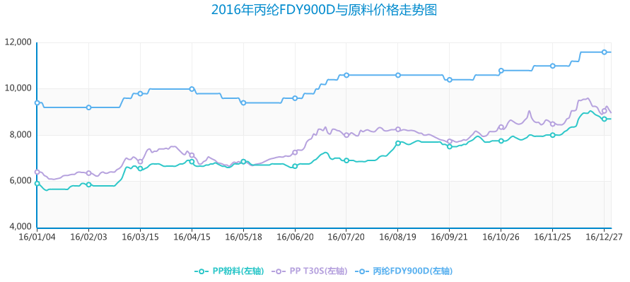

资料来源：中国化纤信息网

图6 2016年丙纶FDY 900D与原料价格走势图

（二）生产情况

表4 2016年1~11月化学纤维产量完成情况表

单位：万吨

|  |  |  |  |
| --- | --- | --- | --- |
| 产品名称 | 1~11月 | 2015年同期 | 同比 |
| 化学纤维 | 4514.99 | 4348.03 | 3.84% |
| 其中：丙纶 | 24.64 | 22.54 | 9.29% |

资料来源：国家统计局

**产量：**据国家统计局统计（表4），1~11月全国化纤产量4514.99万吨，同比增长3.84%。丙纶43家生产企业统计，产量为24.64万吨，同比增加9.29%。2016年下游市场需求疲弱的影响，企业开机率仅为50%~60%，产量与2015年基本持平。

表5 **2016年10月全国各省市丙纶纤维产量**

|  |  |  |  |
| --- | --- | --- | --- |
| 地 区 | 1~10月产量（吨） | 2015年同期 | 同比（%） |
| 全 国 | 246381 | 221489 | 11.2 |
| 天 津 | 8315 | 7941 | 4.7 |

续表

|  |  |  |  |
| --- | --- | --- | --- |
| 地 区 | 1~10月产量（吨） | 2015年同期 | 同比（%） |
| 上 海 | 8624 | 9253 | -6.8 |
| 江 苏 | 72846 | 72020 | 1.1 |
| 浙 江 | 31968 | 28706 | 11.4 |
| 山 东 | 4274 | 4140 | 3.2 |
| 河 南 | 23280 | 19836 | 17.4 |
| 湖 北 | 79896 | 60286 | 32.5 |
| 广 东 | 17179 | 19308 | -11 |

资料来源：中国产业信息研究网

丙纶纤维生产主要集中在江苏、湖北、浙江、河南、广东（表5），但几家万吨级企业，如福建三宏、泉州东翔、固德塑胶、福建腾茂等这些企业都没有统计进去。

**开工率：**2016年丙纶行业全年开工率整体仍不高，仅有50%~60%，受原料整体大幅走高，丙纶厂家生产成本上升，报价上涨，但下游需求观望气氛较浓，市场需求疲软，部分厂家迫于压力减产或停产，行业整体开工率不高。

**库存情况：**2016年丙纶行业存货值41578万元，较2015年同期36053万元增长15.33%。

（三）进出口情况

根据中国海关数据（表6），丙纶纤维2016年1~12月进口量累计4399.9吨，同比减少33.28%；出口量40080吨，同比增加14.04%。丙纶短纤进口来源地主要为韩国、比利时、英国、日本和美国，主要出口国家和地区为美国、日本、印度尼西亚、日本、澳大利亚、墨西哥等；丙纶长丝进口来源地主要为日本、西班牙、韩国和中国台湾，主要出口国家和地区为印度尼西亚、越南、泰国、尼日利亚、菲律宾、韩国和印度。

表6 2016年丙纶纤维进出口情况表

|  |  |  |  |  |  |  |  |  |
| --- | --- | --- | --- | --- | --- | --- | --- | --- |
| 商品名称 | 出 口 | | | | 进 口 | | | |
| 数 量  （吨） | 同比  （%） | 金 额  （万美元） | 同比  （%） | 数量  （吨） | 同比  （%） | 金 额  （万美元） | 同比  （%） |
| 丙纶长丝  （包括股线、缆线） | 30528.8 | 22.37 | 7326.2 | 6.28 | 1427.6 | -27.07 | 437.4 | -37.34 |
| 纶短纤  （含丝束） | 9551.2 | -6.34 | 1787.7 | -16.43 | 2972.3 | -35.90 | 631.9 | -39.96 |
| 丙纶合计 | 40080 | 14.04 | 9113.9 | 0.91 | 4399.9 | -33.28 | 1069.3 | -38.91 |

资料来源：据中国海关数据整理

**（四）经济效益和运行质量**

1．经济效益

2016年丙纶行业实际完成投资额141998万元，较2015年同比减少41.04%。从企业生产经营和盈利状况看（表7），2016年1~12月丙纶行业呈平稳偏弱走势。43户企业统计，亏损企业4户，亏损面9.3%，亏损企业亏损额10040.9万元。丙纶全行业利润总额22652.5万元，同比减少2316万元；利润率4%，低于化纤行业平均水平1个百分点。

表7 2016年化纤行业经济效益情况表

|  |  |  |  |  |  |  |
| --- | --- | --- | --- | --- | --- | --- |
| 品种 | 利润总额 | | | 亏损企业亏损额 | | |
| 2016年  （万元） | 2015年  （万元） | 同比增减  （万元） | 2016年  （万元） | 2015年  （万元） | 同比  （%） |
| 化纤 | 3664391.1 | 3057188 | 607203.1 | 355903.7 | 462883.9 | -23.11 |
| 其中：丙纶 | 22652.5 | 24968.1 | -2315.6 | 10040.9 | 1643.5 | 510.95 |

资料来源：国家统计局

丙纶企业盈利情况，参见图7~图9丙纶相关品种与聚丙烯原料的价差走势图。

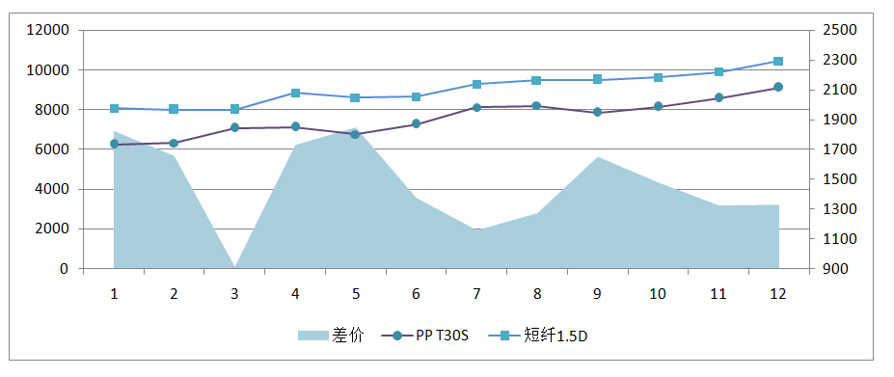

图7 2016年丙纶短纤与聚丙烯原料差价走势图（元/吨）

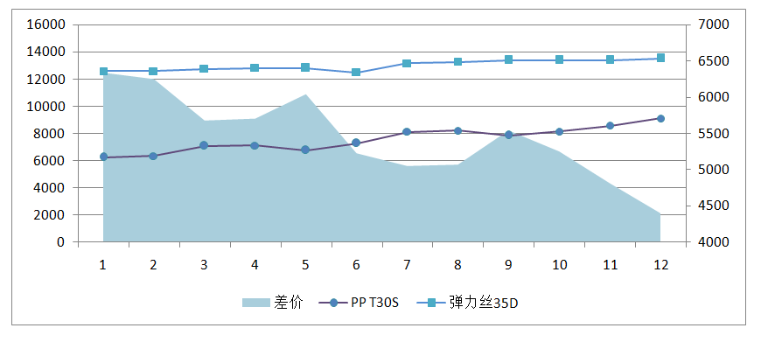

图8 2016年丙纶弹力丝与聚丙烯原料差价走势图（元/吨）

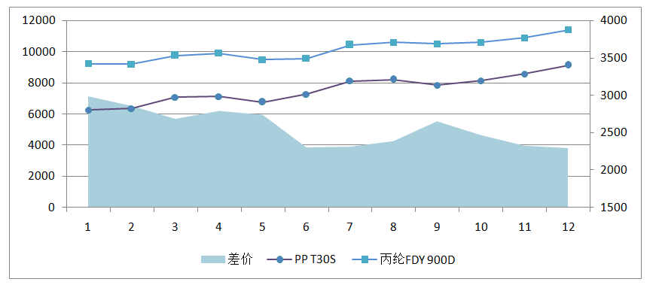

资料来源：中国化学纤维工业协会丙纶专业委员会

图9 2016年丙纶FDY900D与聚丙烯原料差价走势图（元/吨）

2．运行质量

丙纶行业总体运行质量（表8）呈平稳偏弱，好于去年同期：

从企业偿债能力情况看，2016年丙纶行业资产负债率（总负债/总资产）下降2.43个百分点，产权比率（负债总额/[股东权益](http://baike.baidu.com/view/10748.htm)）下降14.73个百分点，已获利息倍数（息税前利润总额/利息支出）增加0.12个百分比，表明丙纶企业总体负债减少，偿还[长期债务](http://zhidao.baidu.com/search?word=%E9%95%BF%E6%9C%9F%E5%80%BA%E5%8A%A1&fr=qb_search_exp&ie=utf8)的能力及支付债务利息的能力较2015年同期有所增强。

从企业营运能力情况看，2016年丙纶行业应收帐款周转率（销售净收入/应收账款平均余额）增加1.06次，产成品周转率（销售成本/平均产品成本）减少0.04，流动资产周转次数、总资产周转率较2015年都有所增加，表明丙纶企业[资产流动性](http://baike.baidu.com/view/2122720.htm)、资金使用效率同比略增，[短期偿债能力](http://baike.baidu.com/view/1707458.htm)及运用各项[资产](http://baike.baidu.com/view/42564.htm)赚取利润的能力都有所增强。

从企业盈利能力指标看，2016年丙纶行业的盈利能力略有减弱，销售利润率（销售利润/销售收入）、成本费用利润率（利润总额/成本费用总额）、总资产报酬率（息税前利润总额/平均资产总额）、净资产收益率（净利润/平均净资产）均较2015年有所下降。

从发展能力及三费指标来看，2016年丙纶行业发展能力增强，本年销售收入较上年增加（销售增长率为正），销售费用减少0.0054元/百元，总资产增长率增加13.78个百分点（统计口径有变化，2015年52户，2016年43户），企业管理费用、财务费用略有下降。

表8 2016年丙纶行业运行质量指标

|  |  |  |  |  |
| --- | --- | --- | --- | --- |
| 项目 | | 2016年 | 去年同期 | 同比（%） |
| 偿债能力 | 资产负债率（%） | 58.15 | 60.58 | -2.43 |
| 产权比率% | 138.96 | 153.69 | -14.73 |
| 已获利息倍数 | 5.92 | 5.80 | 0.12 |
| 营运能力 | 应收帐款周转率（次） | 12.43 | 11.37 | 1.06 |
| 产成品周转率（次） | 35.15 | 35.19 | -0.04 |
| 流动资产周转率（次） | 2.88 | 2.51 | 0.37 |

续表

|  |  |  |  |  |
| --- | --- | --- | --- | --- |
| 项目 | | 2016年 | 去年同期 | 同比 |
|  | 流动资产构成比率（%） | 66.77 | 68.38 | -1.61 |
| 总资产周转率（次） | 1.92 | 1.72 | 0.21 |
| 盈利能力  指标 | 销售利润率（%） | 3.63 | 4.66 | -1.03 |
| 成本费用利润率（%） | 3.81 | 4.84 | -1.03 |
| 总资产报酬率（%） | 8.38 | 9.66 | -1.28 |
| 净资产收益率（%） | 16.64 | 20.28 | -3.64 |
| 发展能力  指标 | 销售增长率（%） | 16.61 | -5.58 | 22.19 |
| 总资产增长率（%） | 4.15 | -9.63 | 13.78 |
| 每百元销售收入三项  费用 | 销售费用（元/百元） | 2.8239 | 2.8294 | -0.0054 |
| 管理费用（元/百元） | 3.2375 | 3.3130 | -0.0755 |
| 财务费用（元/百元） | 1.0481 | 1.2318 | -0.1837 |

资料来源：据国家统计局数据整理

二、2016年丙纶行业存在的问题及建议

（一）成本控制能力弱

2016年聚丙烯随原油价格上涨而大幅上升，T30S由1月的6256元/吨，涨至12月的9124.09元/吨，涨幅高达45.85%。多数丙纶企业由于缺乏针对原料价格影响因素的预防和调节措施，生产成本大幅提高，部分企业迫于压力减产或停产，行业整体开工率不足。建议丙纶企业关注原油市场动向，提高原材料库存管理能力，保持合适的库存量，保证企业生产正常、连续、稳定进行。

**（二）创新能力不足**

丙纶企业生产规模相对较小，多数低水平重复建设，产业链配套能力不足，生产品种单一，创新能力不足，同质化常规品种过剩。建议丙纶企业增加对产品终端应用的研究，推广多重改性与差别化、功能化生产技术，重点开发丙纶在产业用领域的纤维改性品种。

**（三）市场竞争加剧**

丙纶市场低价竞争、赊销现象较为严重。受下游需求所限，丙纶企业利润向上游转移，市场受到冲击。应进一步加强行业自律、规范市场，为丙纶行业营造公平的市场竞争环境。

**（四）下游需求不足**

丙纶行业市场推广力度不够，对有竞争优势的产业用纤维品种如草坪丝、工程纤维、土工布等应用拓展宣传较少，下游需求不足，对涤纶产品的替代竞争应对乏力，企业综合设计能力弱。建议丙纶企业积极开拓下游市场，通过展会、企业宣传等方式推广丙纶优良的性能及清洁环保的生产工艺，并开发针对下游应用的功能性纤维实现丙纶产业链互利共赢。

**（五）缺少龙头企业**

丙纶行业装备相对落后，企业小而散，难于形成良好的市场协调机制，缺少龙头的示范带动作用。应加快集群建设，在丙纶产业集中的江苏、浙江、福建、湖北、广东、山东等地区，以基础好，规模较大的企业为重点发展对象，培育具有技术开发、市场竞争及下游应用等综合优势的龙头企业，通过企业并购重组，打造产需衔接良好的产业链，提升丙纶行业的综合竞争能力。

三、2017年丙纶行业运行预测

2017年OPEC减产协议将对原油价格产生影响。随着OPEC减产计划的执行及石化行业年中停车检修等因素影响，2017年原油价格上涨。预计2017年PP原料价格将延续2016年底的行情，震荡调整，略有上涨，丙纶行业也将维持平稳运行。

在去产能环境下，2017年丙纶新增产能较往年会相对减少。然而受丙纶企业规模较小，国家统计口径不同等因素影响，预计2017年规模以上丙纶企业的总产量将维持25万~28万吨左右。

从表观需求来看，我国丙纶的下游需求从2013年开始维持在23万吨左右。预计2017年我国丙纶行业下游需求变化不大，继续维持在23万~25万吨，全年利润总额预计达2亿~2.5亿元。

2017年对于丙纶行业将是机遇和挑战并存的一年。在“创新、协调、绿色、开放、共享”五大发展理念指引下，丙纶行业应深入落实供给侧结构性改革，加快产品结构调整，淘汰没有改造空间产能，推进技术改造升级，提高装备水平。把握市场需求，开发高品质、功能化、产业用丙纶产品，促进丙纶行业健康、稳定发展。